ФЕДЕРАЛЬНОЕ ГОСУДАРСТВЕННОЕ АВТОНОМНОЕ ОБРАЗОВАТЕЛЬНОЕ УЧРЕЖДЕНИЕ ВЫСШЕГО ОБРАЗОВАНИЯ «ПЕРМСКИЙ НАЦИОНАЛЬНЫЙ ИССЛЕДОВАТЕЛЬСКИЙ ПОЛИТЕХНИЧЕСКИЙ УНИВЕРСИТЕТ»

Творческая работа

Задача коммивояжера и АРМ

Выполнил студент группы РИС-23-3Б

Мазунин М.А.

Проверила доцент кафедры ИТАС

О. А. Полякова

2024 г.

**Задача коммивояжера**

**1. Постановка задачи**

Имеется N городов. Выезжая из исходного города “1”, коммивояжер должен

побывать во всех городах по одному разу и вернуться в город “1”. Задача заключается в определении последовательности объезда городов, при которой коммивояжеру требуется минимизировать некоторый критерий эффективности: стоимость проезда, время пути, суммарное расстояние.

Для расчета затрат существует матрица условий, содержащая затраты на переход из каждого города в каждый, при этом считается, что можно перейти из любого города в любой, кроме того же самого. Целью решения является нахождения маршрута, удовлетворяющего всем условиям и при этом имеющего минимальную сумму затрат.

**2. Анализ задачи**

Используемые классы:

Dialog - основной класс диалогового окна

Graph - определяет набор методов и переменных для работы с графом

graphVertex - определяет набор методов и переменных для отрисовки вершин графа

Edge - определяет набор методов и переменных для отрисовки связей между вершинами графа

Adjacency - определяет набор методов и переменных для построения и вывода на экран матрицы смежности

**3. Разбор работы программы**

UML диаграмма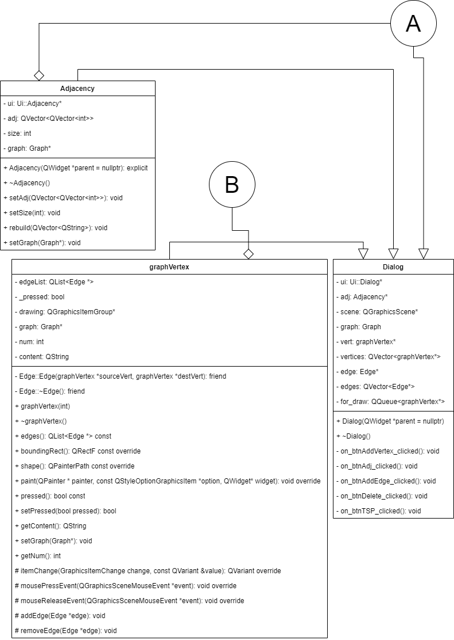

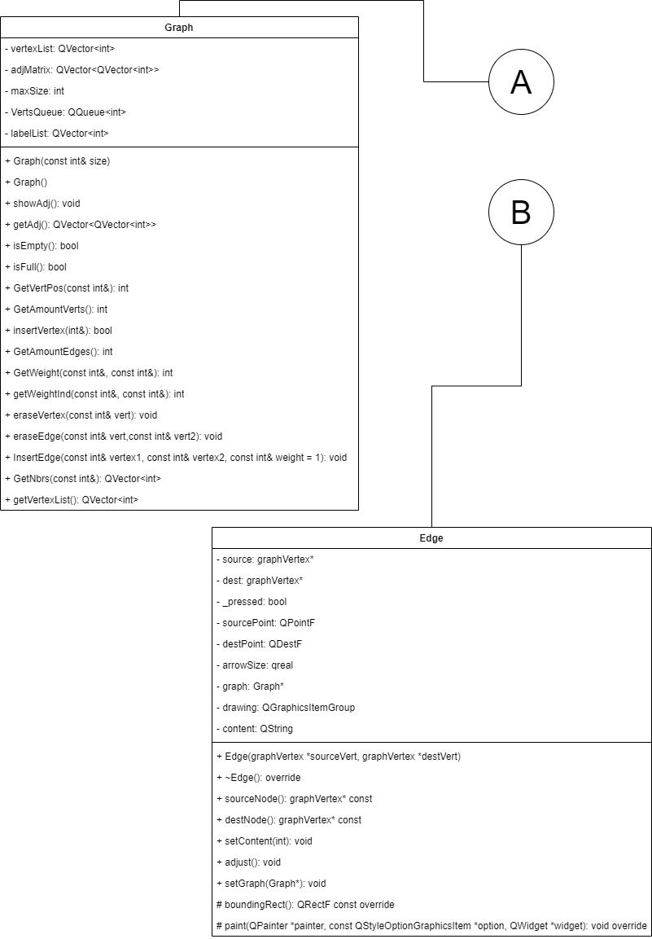

Код программы

Adjacency.h

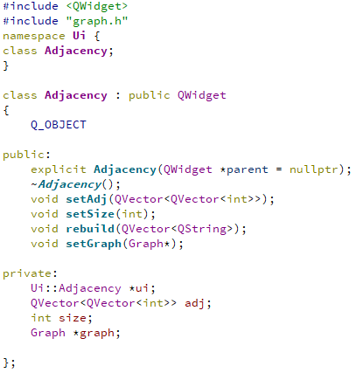

Edge,h

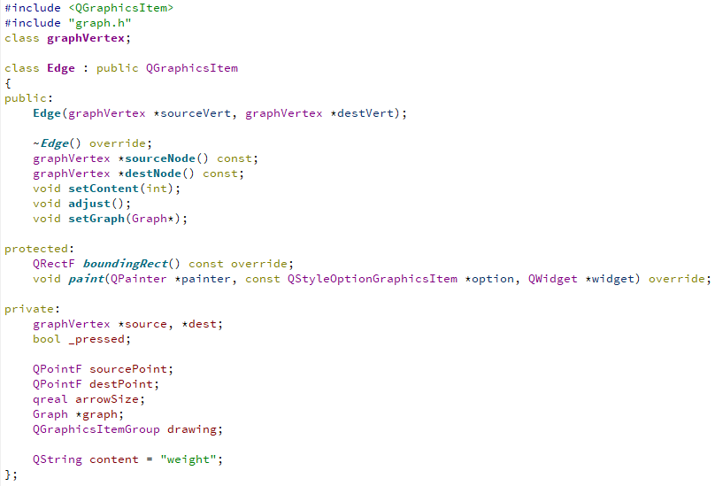

Dialog.h

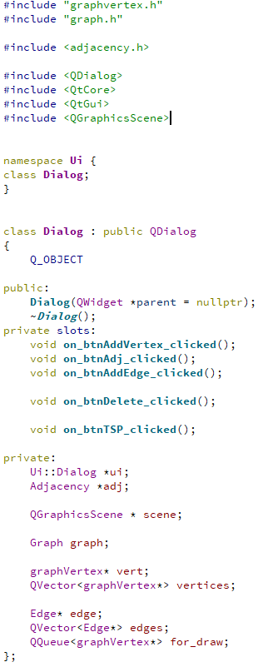

graph.h

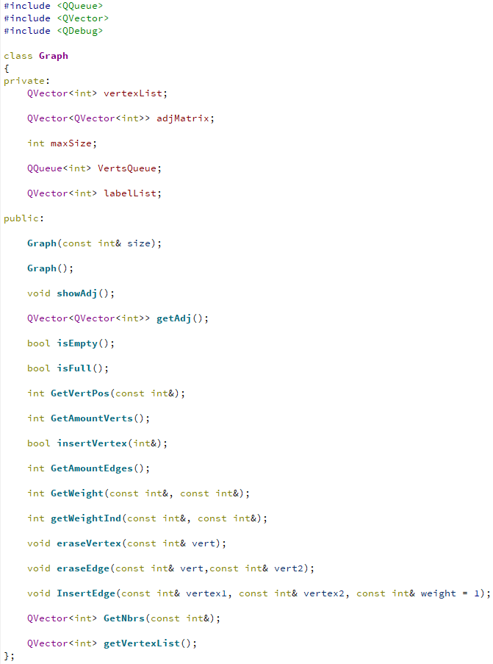

graphVertex.h

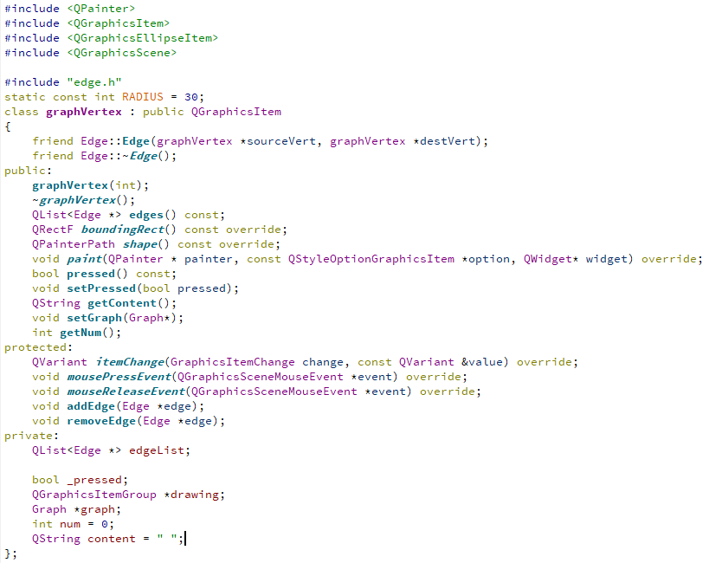

TSPalgoritm.h

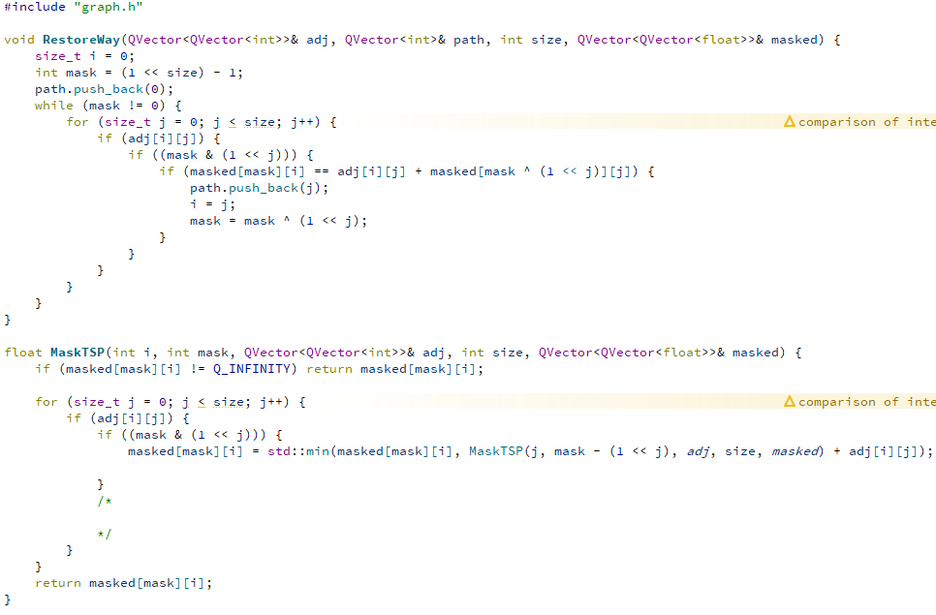

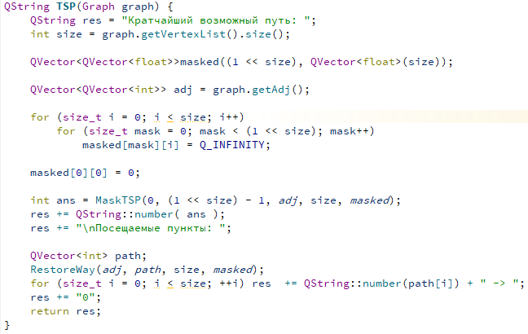

adjacency.cpp

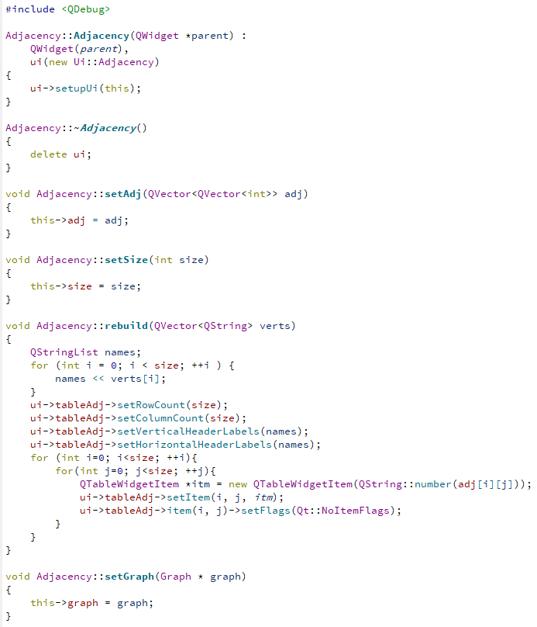

dialog.cpp

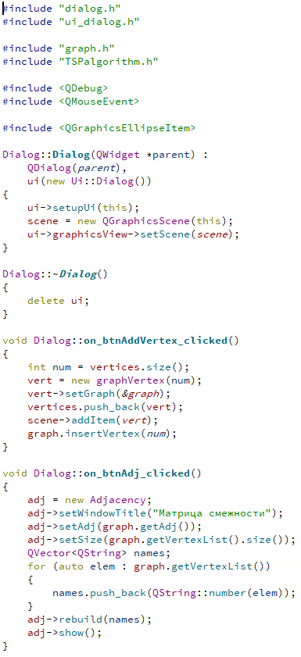

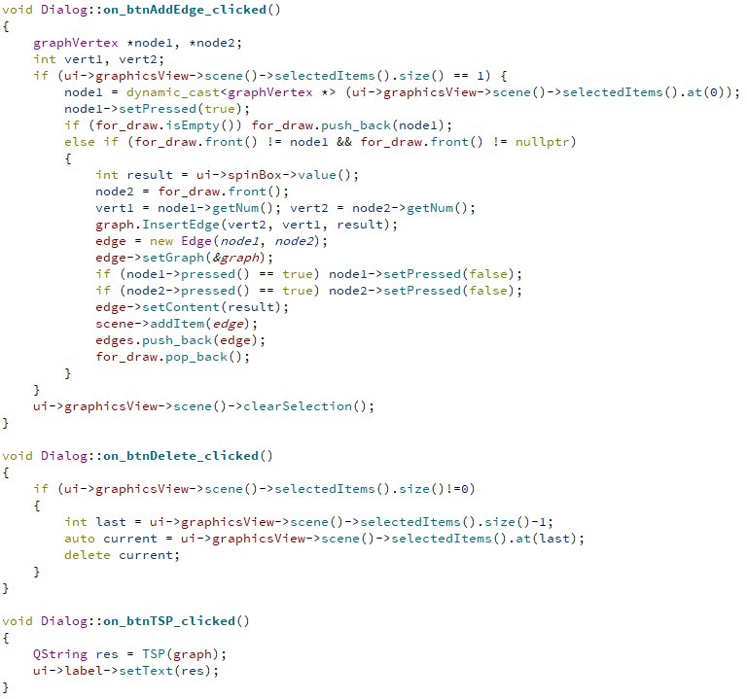

Edge.cpp

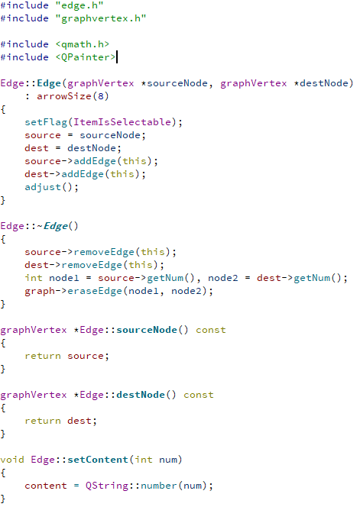

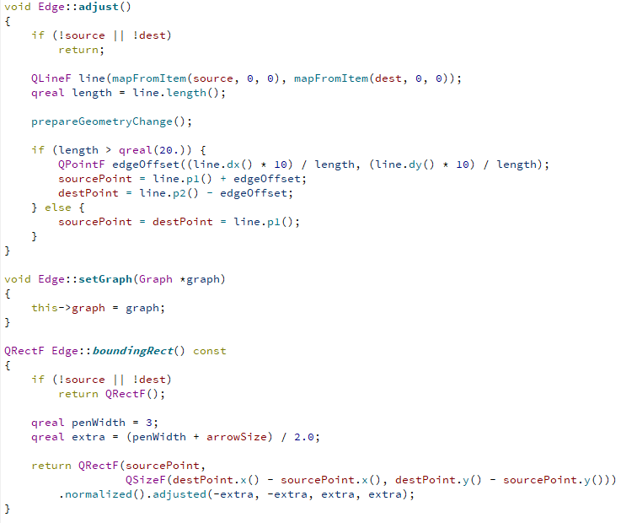

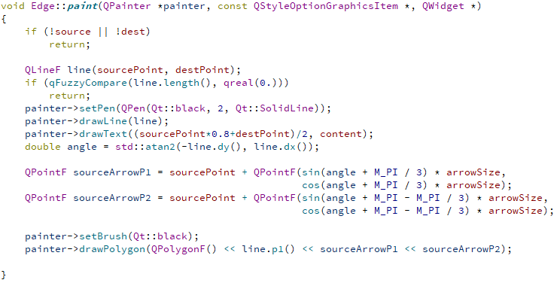

graph.cpp

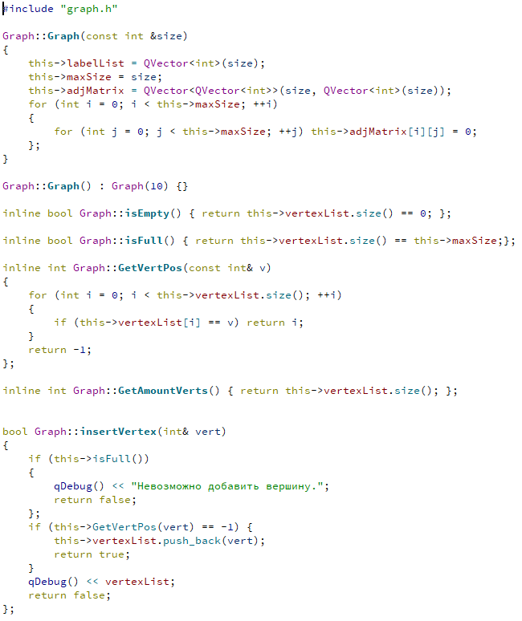

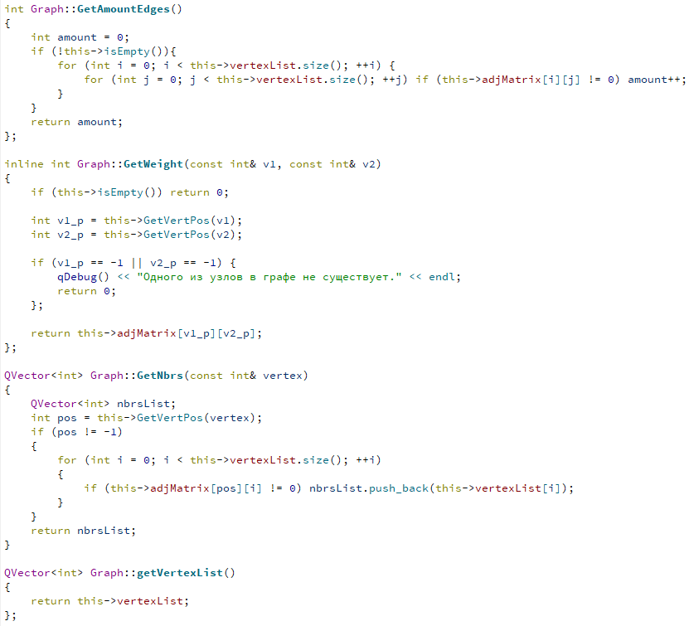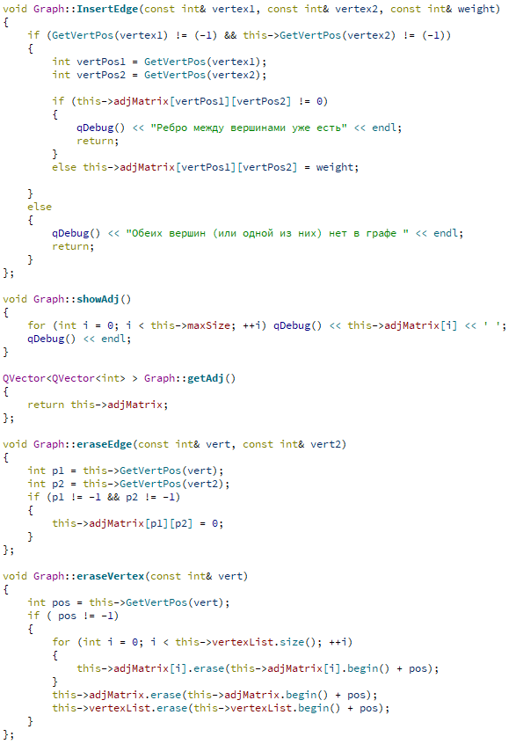

graphVertex.cpp

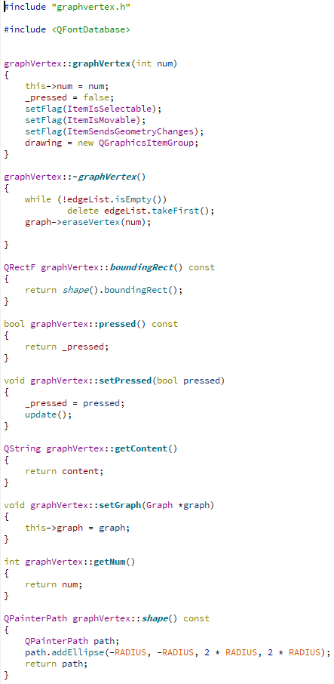

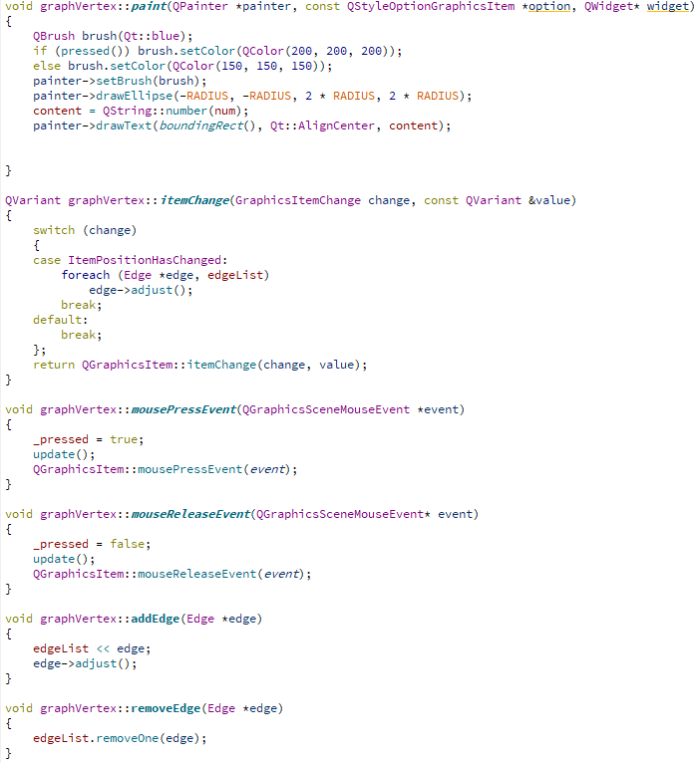

main.cpp

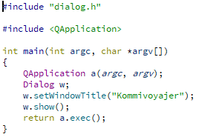

**АРМ Реставратора**

1. **Постановка задачи**

Разработать автоматизированное рабочее место специалиста-реставратора.

1. **Анализ задачи**

MainClass - класс, содержащий внутренние функции работы программы, а также переменную для изменения состояния UI.

1. **Разбор работы программы**

UML-диаграмма классов

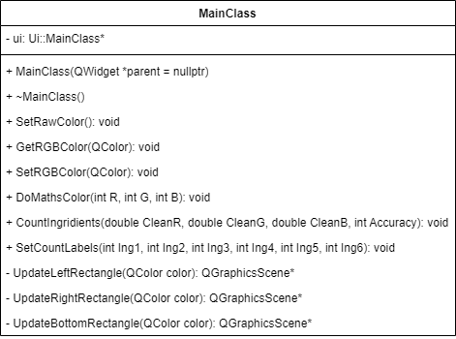

Код программы

mainclass.h

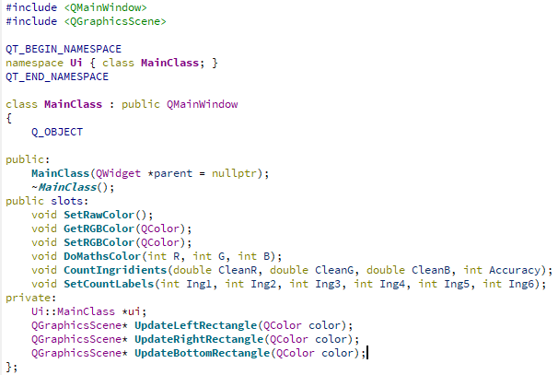

mainclass.cpp

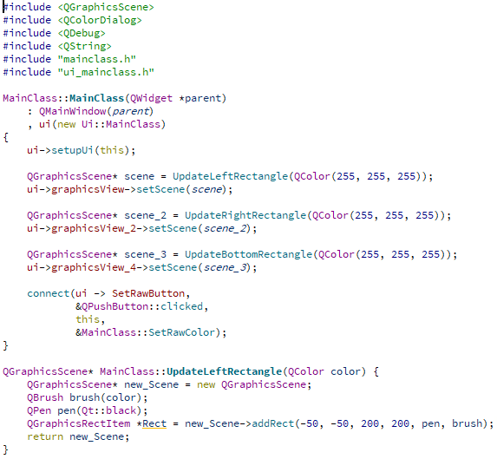

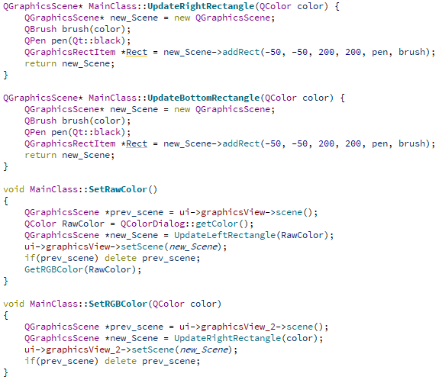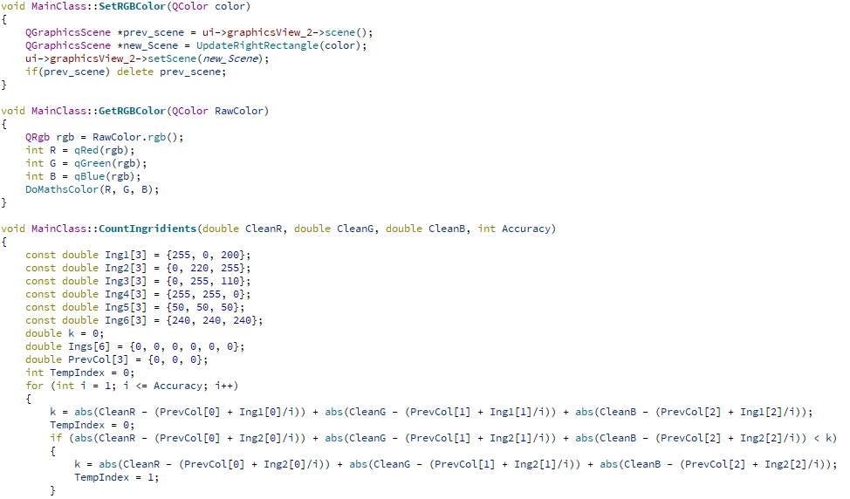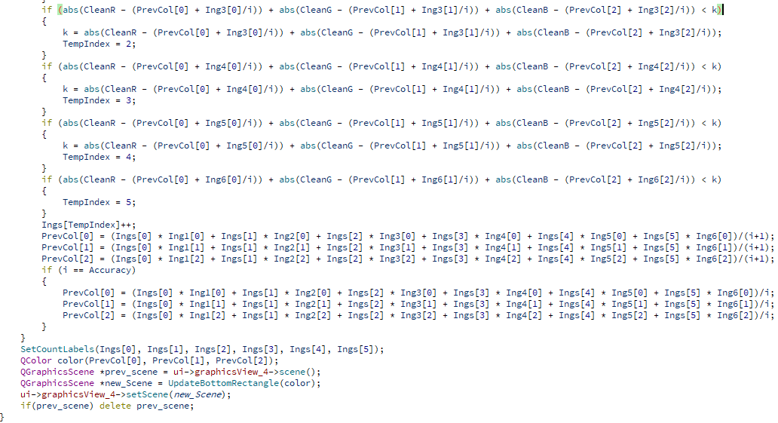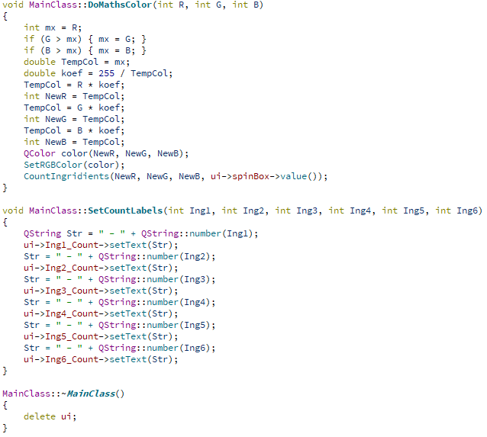

main.cpp

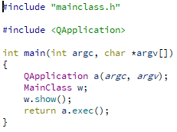

**4. GitHub**



